开发一款C语言小游戏——骑士飞行棋

第一部分 案例描述

案例目的
加强对C语言的理解，加强使用数组、链表等操作；学习游戏开发过程。

案例难度
★★★★

案例覆盖技能点
  - 使用基本语句语法
  - 常用函数的使用
  - 数组使用
  - 加深对链表的理解

推荐案例完成时间
5天

适用课程和对象
C语言编程基础

第二部分 需求和开发环境

使用技术和开发环境
C语言、VC6

需求分析
游戏规则和传统的飞行棋一样，支持两人对战
采用100格小型游戏棋盘
游戏规则：对战双方轮流掷骰子控制自己的骑兵前进或后退，在游戏棋盘上设置有关卡
  - 普通
  - 地雷
  - 暂停
  - 时空隧道
  - 幸运轮盘（提供两种运气：交换位置和轰炸）
棋盘上的关卡只在骑兵第一次移动遇到时有效

设计
1.棋盘示例：

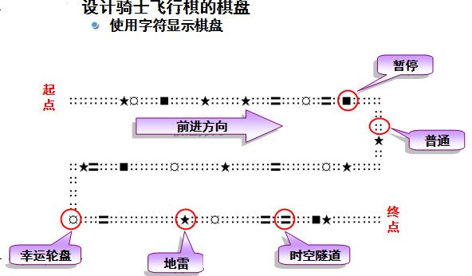

2.地图的实现：
地图信息以整型数据存储在数组中
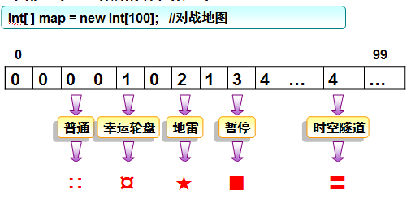
地图显示思路：
  - 将对战地图划分成4个部分分别显示
    - 奇数行：顺序输出地图数组中代号对应图像
    - 右竖行：先输出空格，再输出数组中代号对应图像
    - 偶数行：逆序输出地图数组中代号对应图像

3.游戏控制
两个玩家轮流掷骰子，如果上轮走到暂停关卡，停掷一次
部分伪代码示例：
//显示游戏开始
while(玩家一的步数 < 99 && 玩家二步数< 99){ //任意一个人走到终点，跳出循环
//玩家1掷骰子
if(首先判断是否是暂停)){
//掷骰子获得移动的步数
//移动
if(玩家一的步数== 99){ //走到终点
break; //退出
}
}else{
//提示此轮停掷
设置状态为停掷状态; //设置下次状态
}
//玩家2 掷骰子
……
}
//显示游戏结束并进行评判

4.实现游戏规则
关键：当移动到某一点遇到关卡时，怎么办？前进？后退？ 停止？……
部分伪代码示例：

switch(i){
case 0: //普通格
if(对方在此格){
//对方被炸回起点
}
case 1: //幸运轮盘
//选择和对方交换位置——做交换
//选择轰炸对方——对方退6步
case 2: //地雷
//退后6步
case 3: //暂停键
//设置状态变量为暂停，标识下轮暂停
case 4: //时空隧道
//再前进10步
}

界面示例
起始游戏页面：
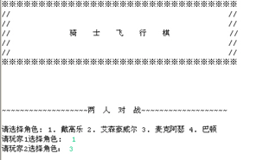
根据用户的选择，以游戏规则为基础程序做出相应的提示。

